J11V EDELBRAUN
Jacobi Dachziegel

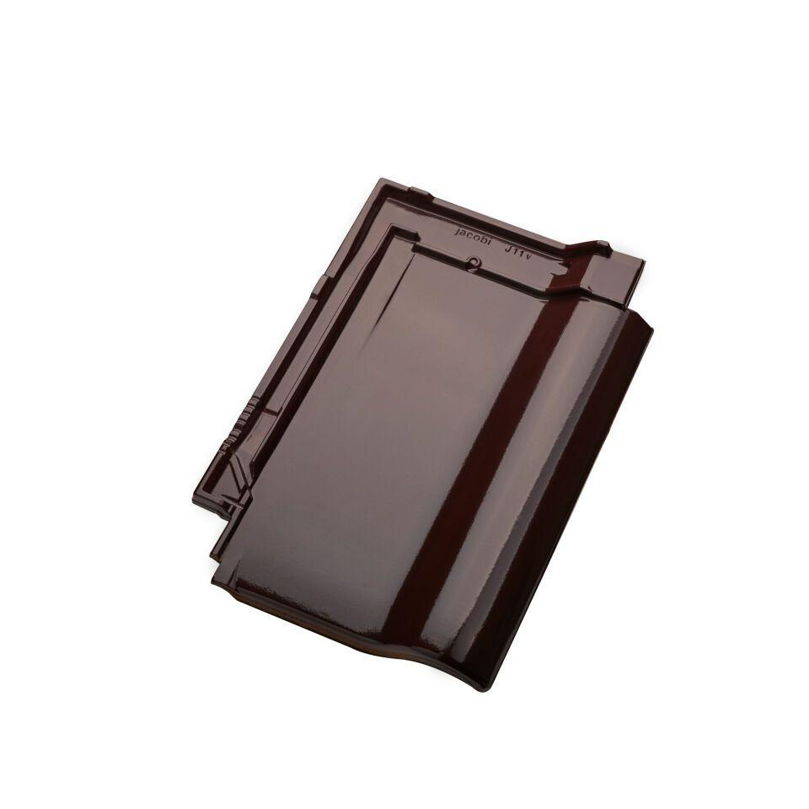Eigenschaften
HAN:
113900
Art Dachziegel
Flachdachziegel
Farbton
dunkelbraun
Format
Ganzer Ziegel
Oberfläche
engobiert
Werkstoff
Ton
Breite (mm)
304,00
Länge (mm)
445,00
Bauteil, Dachdeckung/Wandbekleidung
Dachfläche
Hagelwiderstandsklasse
HW 5
Gewicht (kg)
4,40
Firstempfehlung
F6v, F1v, F16,F9
Verpackung Teilgebindeeinheit
Kleinpäckchen
Regeldachneigung in °
≥ 22
Verpackung in Stück pro Kleinpäckchen/Schlauch
60
Deckbreite (cm)
24.6
Decklänge (cm)
33.3 - 36.5
Verpackung in Stück pro Palette
240
Bedarf Stück pro m²
11,1-12,2

